
Medienmitteilung
Weinfelden, 27. Mai 2026

Resilienz statt Erholung – MEM-KMU stehen weiter unter Druck
Der Swissmechanic KMU-MEM-Geschäftsklimaindex verharrt mit rund minus 30 Punkten weiterhin klar im negativen Bereich. Rund drei Viertel der Unternehmen beurteilen ihre aktuelle Geschäftslage als ungünstig. Schwache und volatile Nachfrage, der starke Franken sowie globale Unsicherheiten belasten die MEM-KMU seit mehreren Quartalen – besonders die Margen vieler Betriebe stehen zunehmend unter Druck.
Zwar zeigen sich vereinzelt erste Stabilisierungstendenzen: Die MEM-Exporte wachsen bereits das dritte Quartal in Folge, und der Einkaufsmanagerindex (PMI) überschritt im März erstmals seit Ende 2022 wieder die Wachstumsschwelle. Von einer nachhaltigen Erholung kann jedoch weiterhin keine Rede sein.
Die Auftragslage bleibt mit 60 Prozent die grösste Sorge der Unternehmen. Gleichzeitig haben die Belastungen durch Wechselkursschwankungen und steigende Energiepreise deutlich zugenommen. Rund vier von zehn Unternehmen verzeichneten im ersten Quartal 2026 rückläufige EBIT-Margen. Trotz der schwierigen Lage halten viele Betriebe ihre Personalbestände stabil und sichern ihre Produktion weiterhin mit Kurzarbeit und gezielten Effizienzmassnahmen ab.
Auch bei den Investitionen bleibt die Situation angespannt. 24 Prozent der Unternehmen geben an, aufgrund finanzieller Restriktionen nicht investieren zu können. Hauptgrund sind fehlende Eigenmittel. Gleichzeitig plant die Mehrheit der Betriebe, ihre Produktionskapazitäten konstant zu halten.
Erstmals untersucht der Swissmechanic-Wirtschaftsbarometer zudem den Einsatz von Künstlicher Intelligenz in der MEM-Branche. 52 Prozent der Unternehmen nutzen KI bereits in irgendeiner Form – vor allem in administrativen und kommunikativen Bereichen. Gleichzeitig zeigt die Umfrage, dass bei vielen Unternehmen weiterhin Unsicherheit bezüglich konkreter Anwendungen und Nutzen besteht.
Swissmechanic-Präsident Nicola Tettamanti sagt: «Unsere Unternehmen beweisen seit langer Zeit grosse Widerstandskraft. Trotz anhaltendem Druck sichern viele Betriebe ihre Arbeitsplätze, investieren gezielt und halten ihre Produktion in der Schweiz.» Swissmechanic-Direktor Erich Sannemann ergänzt: «Die Stabilisierung auf tiefem Niveau darf nicht mit einer Erholung verwechselt werden. Gerade exportorientierte MEM-KMU brauchen verlässliche Rahmenbedingungen und mehr Planungssicherheit.»
Medienkontakte
Für Fragen und Auskünfte stehen Ihnen zur Verfügung:
- Erich Sannemann, Direktor Swissmechanic, e.sannemann@swissmechanic.ch, T: +41 71 626 28 45, M: +41 79 661 44 78 (Deutsch)
- Nicola Roberto Tettamanti, Präsident Swissmechanic, nicola.tettamanti@tecnopinz.com, +41 91 946 40 70, +41 79 419 01 14 (Italienisch, Französisch und Deutsch)
SWISSMECHANIC ist der agile Verband der KMU-MEM-Industrie. Die mehr als 1300 angeschlossenen Betriebe beschäftigen über 65’000 Mitarbeitende, davon 6000 Lernende, und generieren ein jährliches Umsatzvolumen von rund 15 Milliarden Schweizer Franken. Der Verband ist in 13 regionale Sektionen, ein nationales Dienstleistungszentrum, die überregionale Fachorganisation Forum Blech und die assoziierte Organisation Groupement suisse de l’Industrie des Machines (GIM) gegliedert.

Abbildung 1: Swissmechanic-Geschäftsklimaindex für die KMU-MEM-Betriebe
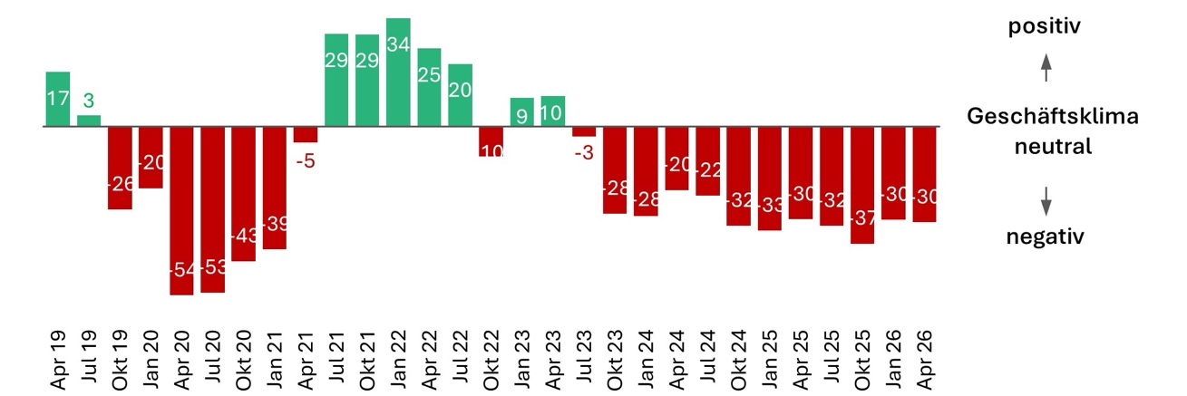
Quelle: BAK Economics, Swissmechanic Quartalsbefragung

Abbildung 2: Auslastung der Produktionskapazitäten
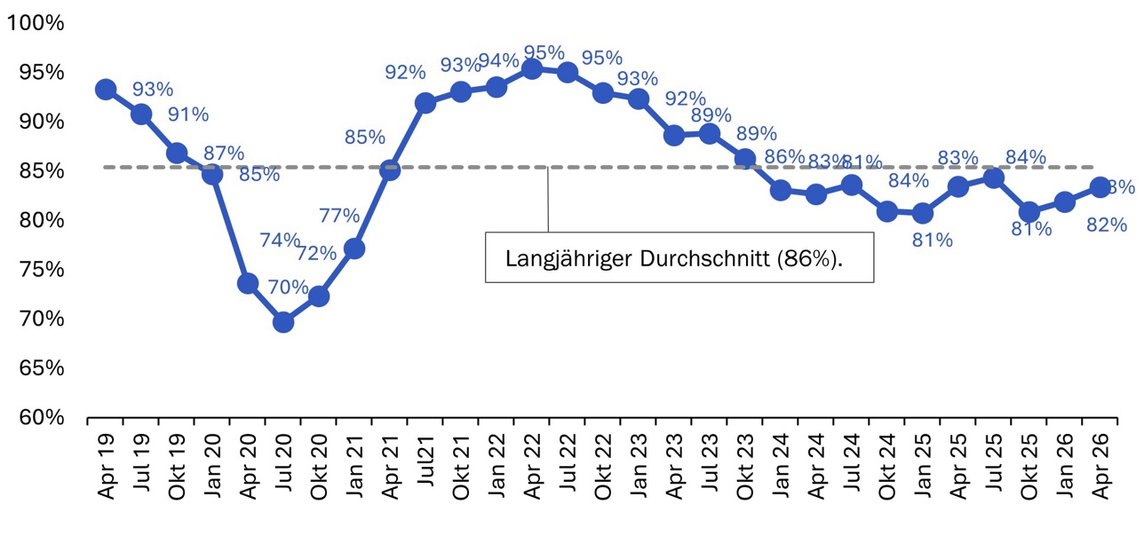
Quelle: BAK Economics, Swissmechanic Quartalsbefragung

Abbildung 3: Grösste Herausforderungen
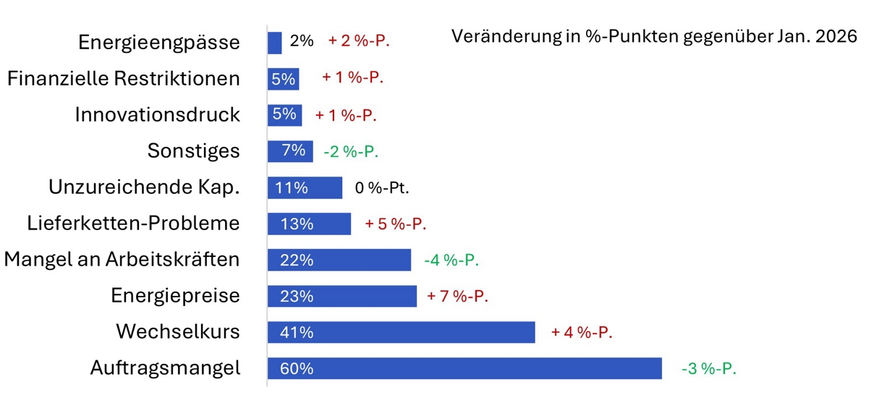
Quelle: BAK Economics, Swissmechanic Quartalsbefragung

